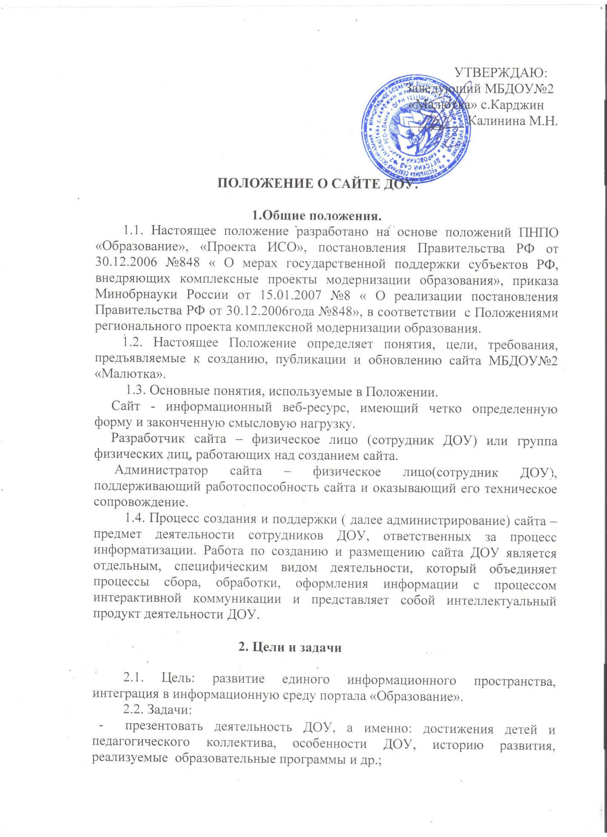

- осуществлять обмен педагогическим опытом в сетевых объединениях, демонстрировать достижения ДОУ;
- стимулировать научно-познавательную и творческую активность педагогов, родителей и детей;
- повышать эффективность дошкольного образования, развивать информационную культуру, общие навыки использования информационных технологий педагогами.

3.Участники процесса
Разработчиком сайта может являться творческая группа в составе:
- делопроизводителя;
- администраторов ДОУ (Заведующий);
- инициативных педагогов, родителей.

4.Этапы создания сайта
Создание сайта предполагает определенную технологическую последовательность:
4.1. Разработка проекта (подбор первичной информации, формирование структуры сайта, выбор среды программирования).
4.2. Техническая разработка сайта.
4.3. Размещение в сети (запуск сайта).
4.4. Поддержка и сопровождение (администрирование).

5. Разработка проекта
5.1. Сбор исходных данных:
- анализ существующих аналогов в Интернете. Определение спектра услуг используемых технологий, ориентированность на различные сегменты информационной среды, целевые аудитории и др.;
- разработка концепций сайта;
- разработка плана мероприятий по продвижению сайта.
5.2. Выбор аппаратно-программной среды, технических составляющих.
5.3. Проектирование информационного обеспечения:
- состав разделов, тематика, темп обновления, ссылки и связи с другими веб-ресурсами;
- требования к поисково-индексирующим средствам;
- методология обновления данных.
5.4. Организационное обеспечение. Технология сбора и подготовки данных: технология информационного обмена с другими подразделениями и партнерами.
5.5. Меры информационной безопасности.

6.Техническая разработка сайта

6.1. Дизайн-проект: создание и оптимизация графической и навигационной концепции.
6.2.Информационное наполнение.
6.3. Программирование специальных компонентов.

7.Размещение в сети. Запуск сайта

7.1. Приобретение аппаратно-программного комплекса.
7.2. Выбор интернет-провайдера.
7.3. Внедрение хоста.
7.4.Переход к эксплуатации сайта.

8.Поддержка и сопровождение сайта(администрирование)

8.1. Конференция, круглый стол, гостевая книга, чат дают возможность посетителям общаться друг с другом, высказывать свои мнения и пожелания. Подобные службы должны активно повышать посещаемость интернет-ресурса.

9.Требования к содержанию сайта(web-страниц)
9.1. На сайте ДОУ можно:
- поддерживать личные страницы педагогов, возрастных групп, специалистов;
- происходящие в ДОУ события (праздники, конференции, конкурсы);
- отражать в развитии постоянно действующие направления работы ДОУ (участие в проектах, научно-методической работе, педсоветах и т.д.);
- предоставлять возможность педагогам размещать методические материалы ( конспекты занятий, планы развлечений, досугов с фотоматериалами и т.д.).
Размещать:
- творческие работы педагогов, родителей, детей;
- информацию, интересующую родителей при поступлении детей в ДОУ, в том числе о педагогах, общеобразовательных программах, традициях, режиме работы, администрации;
- информацию о работниках;
- информацию о возрастных группах;
- основные документы, регламентирующие деятельность ДОУ ( лицензия, свидетельства о государственной регистрации и т.д.);
- программу развития, учебный план, расписание НОД;
- достижения детей (награды, творческие работы);
- интерактивные форумы, проекты;
- результаты проектной деятельности коллектива;
- методические работы педагогов (планы мероприятий, конспекты досугов, развлечений);
- ссылки на дополнительные источники информации;
- методическую информацию для других ДОУ;
- информацию для родителей;
9.2. На сайте запрещается:
- размещать рекламу коммерческого характера, не относящуюся к образовательной деятельности;
- размещать информационные материалы экстремистского характера, призывающие к насилию и насильственному изменению основ конституционного строя, разжигающие социальную, расовую, межнациональную и религиозную рознь;
- размещать материалы ,задевающие честь, достоинство и деловую репутацию граждан, организаций, учреждений;
- размещать материалы ,содержащие пропаганду насилия, секса , наркомании и иных материалов ,запрещенных к опубликованию;
- размещать ссылки на веб-ресурсы, не имеющие отношения к образовательной деятельности.
9.3.На сайте обязательно должны быть:
- ссылка на сайт Управления по образованию;
- контактная информация ДОУ и администратора сайта ( телефоны, е-mail).
9.4.Администратор сайта обязан:
- при работе над сайтом руководствоваться данным положением и комментариями к нему;
- регулярно обновлять содержание сайта.

10.Финансирование, материально-техническое обеспечение

10.1. финансирование создания и поддержки сайта осуществляется за счет образовательного учреждения, внебюджетных источников, спонсорских средств.

